**УПРАВЛЕНИЕ ОБРАЗОВАНИЯ**

**АДМИНИСТРАЦИИ ГОРОДСКОГО ОКРУГА СОЛНЕЧНОГОРСК**

МУНИЦИПАЛЬНОЕ БЮДЖЕТНОЕ ДОШКОЛЬНОЕ ОБРАЗОВАТЕЛЬНОЕ УЧРЕЖДЕНИЕ

«Детский сад № 42»

|  |  |
| --- | --- |
| Тел. 8(496)266-59-15  E-mail: MDOUCRR42@rambler.ru | 141580, Московская область, г.о.Солнечногорск, пос. Лунево |

**Родительское собрание на тему:**

**«Будем знакомы» или**

**«Добро пожаловать в младшую группу»**

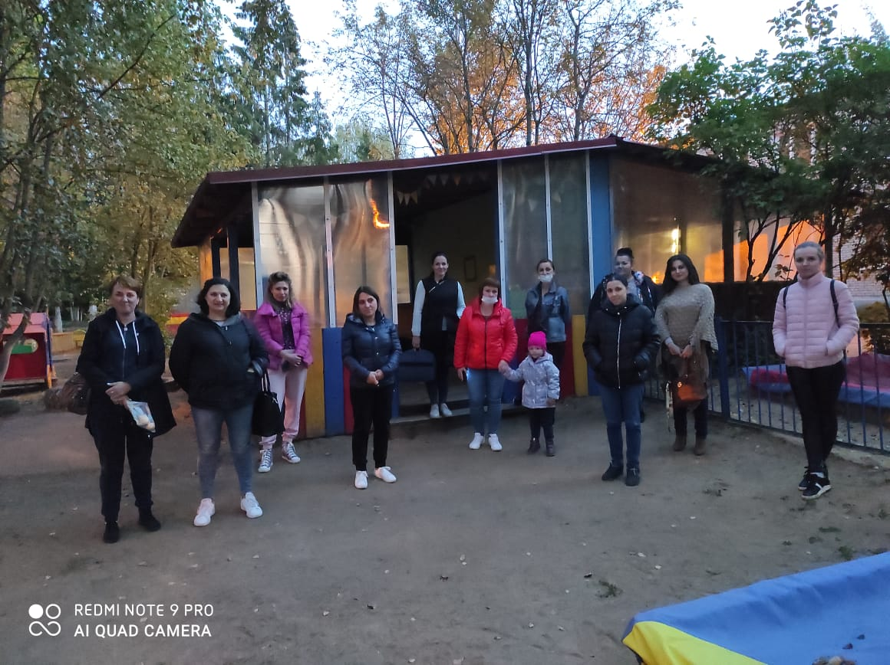

**Подготовила:**

Сидоркина Татьяна Сергеевна,

воспитатель группы № 8

п. Лунево

2020 год

Уважаемые родители!

Для того чтобы ваш ребенок легче адаптировался в нашей группе, привык к воспитателям, новым условиям жизни, режиму дня, нам необходимы ваша поддержка и сотрудничество. Для начала постарайтесь выполнять несколько простых правил:

- Приводите ребенка в детский сад в одно и то же время.

- К воспитателям обращайтесь по имени-отчеству.

- Следите и дома за тем, как ребенок моет руки; как одевается и раздевается; пьет из чашки; ест, хорошо пережевывая пищу с закрытым ртом; правильно пользуется ложкой, салфеткой; учите убирать игрушки самостоятельно и в определенное место.

- Спокойное, внимательное отношение к ребенку дома в период адаптации - залог успеха!

- Вовремя укладывайте ребенка спать вечером.

- Проследите, чтобы одежда ребенка не была слишком велика или не сковывала его движений. В правильно подобранной одежде ребенок свободно двигается и меньше утомляется. Завязки и застежки должны быть расположены так, чтобы ребенок мог самостоятельно себя обслужить. Обувь должна быть легкой, теплой, точно соответствовать размеру ноги ребенка, легко сниматься и надеваться. Носовой платок необходим ребёнку как в помещении, так и на прогулке.

- Чтобы избежать случаев травматизма, каждый день проверяйте содержимое карманов одежды ребенка на наличие опасных предметов. Запрещается приносить в детский сад острые, стеклянные предметы, а также мелкие бусинки, пуговицы, жевательные резинки, таблетки.

- Не рекомендуется надевать на ребенка дорогие ювелирные украшения. Напоминаем, что в случае потери воспитатель не несет за них материальной ответственности.

- Не обсуждайте при ребенке дома свои опасения, претензии и переживания по поводу детского сада, но обязательно поделитесь ими с воспитателями или психологом.

- Главным для успешной адаптации являются ваш положительный настрой, соблюдение режима дня и рекомендаций педагогов. Необходимо правильно руководить действиями детей, прежде, чем ожидать от ребенка самостоятельности, его нужно научить действиям, необходимым в процессе одевания, умывания, приема пищи.

Итак, Вы привели своих детей в детский сад и у нас с Вами одна общая цель: сделать их пребывание здесь комфортным, безопасным, интересным, увлекательным, познавательным и т.д.  
Во время пребывания ребенка в детском саду мы (дети, педагоги, родители) составляем треугольник. Во главе треугольника, конечно же, стоит ребенок. Как Вы думаете, что произойдет с треногим табуретом, если подломится одна ножка? (упадет) Вот именно, упадет! Вспомните басню Крылова «Лебедь, рак и щука», где говорится: «Когда в товарищах согласья нет, на лад их дело не пойдет, выйдет у него не дело, только мука!». Следовательно, нам с Вами нужно объединить усилия для того, чтобы детям было интересно и комфортно в детском саду, и здесь очень важно наличие взаимопонимания и поддержки. Мы с Вами 4 года будем жить одной, я надеюсь, дружной семьей. А для начала нужно поближе познакомиться.

Игра для знакомства.  
Родители передают мяч, у кого в руках мяч, тот говорит, как его зовут, как зовут ребенка, сколько лет ребенку и как давно ходят в сад.  
Упражнение «Адаптация – это хорошо или плохо.  
Родители передают мяч и продолжают фразу: «Адаптация – это хорошо, потому что... (мнение родителей)» и передают следующему; тот должен продолжить «Адаптация это плохо, потому что...»

Один из ведущих специалистов по воспитанию детей раннего возраста профессор Н.М. Аскарина, часто приводит один и тот же пример: садовник, пересаживая дерево, готовит участок, бережно окапывает дерево, стараясь не повредить его корневую систему, пересаживает вместе с землей – но, несмотря на все его усилия, дерево на новом месте болеет, пока не приживется. А теперь обратимся к детям.  
**Процесс адаптации к новым условиям сада**, как показывает опыт, тяжелее всего проходит у детей в возрасте 3-3,5 лет. Это обусловлено тем, что оно совпадает с кризисом развития личности, который можно охарактеризовать как «я сам!». Ребенок начинает осознавать собственное «Я». Он стремится к самостоятельности, самоутверждению. В это время у него активно развивается воля и самолюбие, что проявляется в стремлении ставить перед собой цели и добиваться их любой ценой, а также гордится своими достижениями. Все эти новые черты являются положительным следствием кризиса для ребенка.  
Однако у кризиса 3 лет есть и неприятная сторона – обострение детско-родительских отношений. У малыша ни с того ни с сего появляются некоторые особенности, которые очень тревожат мам и пап: деспотизм, своеволие, упрямство, строптивость и негативизм. Обнаруживаются они в том, что ребенок стремится добиться от родителей именно того, чего он хочет, даже если это принесет ему вред. Мнение взрослых малыш ни во что не ставит, отказывается подчиняться, требованиям и просьбам, пытаясь сделать все наоборот. Стоит отметить, что обычно период кризиса труднее переносят дети, чем их родители. Ребенок сам не понимает, почему так себя ведет, не умеет сдерживать свои порывы и эмоции. Он отказывается ложиться спать, не хочет сам одеваться, убирать игрушки. Капризничает, кричит и топает ногами, если не выполняются любые его просьбы. Не редко такое поведение ребенка застает родителей врасплох.  
И в этот сложный период малыша приводят в детский сад. Адаптация к новым условиям пребывания, новому детскому коллективу, новым взрослым совпадает с кризисом трех лет и, естественно, гораздо усложняется.  
Советы родителям  
Первое время около месяца, стоит оставлять ребенка только до обеда. После прогулки он может вернуться в группу, пообедать и потом вы его забираете. Если ребенок сам выразит желание остаться в группе и спать вместе с детьми, то оставляйте его. Если малыш еще не готов оставаться – не торопите события. Лучше немного подождать и не травмировать психику, чем поспешить и получить травму. Некоторые родители ошибочно полагают, что если ребенок сходил 2-3 дня в группу нормально, то его можно оставлять на весь день. Это не так. Первая неделя – это знакомство с новым, настоящая адаптация начинается со второй недели, когда малыш понимает, что сюда ему придется ходить каждый день. Постарайтесь пораньше забирать ребенка из детского сада. Если есть возможность, устраивайте иногда незапланированный выходной или даже небольшие каникулы  
**Советы родителям**Не удивляйтесь, если вы уже справились с проблемой адаптации, а она опять возникла после болезни или больших выходных, когда ребенок долго находился дома;

Искренне радуйтесь успехам малыша и ищите как можно больше плюсов;

В саду дети очень скучают по родителям, дома не отправляйте его играть с игрушками, если он хочет побыть с вами;

Создайте дома атмосферу уютной тишины и спокойствия;

Перед сном почитайте малышу книжку, послушайте музыку, спокойно поговорите о чем-нибудь.

Признаки успешной адаптации малыша в д/с:

Нормальный сон (засыпает как обычно, по ночам не просыпается, не плачет, не разговаривает во сне;

Хороший аппетит;

Нормальное поведение, дома ведет себя обычно – не цепляется за маму, не бегает, не капризничает и т. п. ;

Нормальное настроение, легко просыпается утром;

Желание идти в детский сад.

Признаки дезадаптации:

Нарушение сна, плохо засыпает, часто просыпается по ночам, разговаривает во сне, много ворочается, чаще встает по ночам на горшок или начинает писаться в кровати;

Нарушение аппетита, отказывается от еды, ест мало, жалуется на боли в животе;

Появление вялости, капризности;

Появление агрессивности, часто меняется настроение;

Ребенок стал чаще болеть  
  
Факторы, мешающие адаптации малыша к д/с:

Слишком сильная зависимость ребенка от мамы;

Чрезмерная тревожность родителей;

Нежелание взрослых давать большую самостоятельность малышу; Воспитание ребенка в духе вседозволенности;

Неврологическая симптоматика у ребенка: астеничность, гиперактивность и т. п.;

Болезненность малыша;

Отсутствие в доме адекватного режима дня.  
  
Помните всегда: От родителей во многом зависит эмоциональный настрой ребенка. Никогда не говорите фразы типа: «Вот будешь вести себя плохо, в садике тебя накажут». По утрам, когда собираетесь в детский сад, старайтесь создавать спокойную, жизнерадостную атмосферу, с позитивным настроем обсуждайте предстоящий день. Тогда он точно будет удачным и для вас и для ребенка.

**Возрастные особенности детей 3 - 4 лет.**  
Знаете ли вы своего ребёнка? Конечно, ответит почти каждый родитель. Мы занимаемся своими детьми с первых дней жизни. Это мы, родители, кормим их, одеваем, купаем, укладываем спать, учим делать первые шаги и произносить первые слова.  
Ребёнку исполнилось 3 года. Это важный рубеж в его жизни - переход от раннего к дошкольному детству. Он поднимается на новую ступень своего развития, уже можно задуматься над его дальнейшей судьбой, и над тем, что можно сделать для того, чтобы он вырос умным ,честным и счастливым человеком.  
Именно в этот период закладываются основы будущей личности, формируются предпосылки физического, умственного, нравственного развития ребёнка, и чтобы это формирование было полноценным необходимо постоянное и умелое руководство со стороны взрослых.  
Зачастую многие родители не видят изменений, которые происходят с их ребёнком, не замечают, в каком лице говорит о себе ребёнок, не видят его потребностей. Для нормального развития желательно чтобы ребёнок ощущал, что все взрослые знают, что рядом с ними не малыш, а равный им товарищ и друг. Поэтому, как не надо себя вести:  
• Не надо постоянно ругать и наказывать ребёнка за все неприятные для вас проявления его самостоятельности.  
• Не надо говорить «да» когда необходимо твёрдое «нет».  
• Не подчёркивать свою силу и превосходство над ним.

В возрасте 3 - 4 лет ребёнок постепенно выходит за пределы семейного воспитания. Взрослый становится для ребёнка не только членом семьи, но и носителем определённой общественной функции. Желание ребёнка выполнять такую же функцию приводит к противоречию с его реальными возможностями. Это противоречие разрешается через развитие игры, которая становится ведущей в этом возрасте. Дети совершают действия с игрушками и предметами - заместителями, ограничиваются игрой с простыми ролями (мамы, папы, бабушки). Игры с правилами только начинают формироваться. То, что рисует ребёнок, зависит от его представлений о предмете. Образы бедны, отсутствуют детали, но дети уже могут использовать цвет.  
Под руководством взрослого дети способны вылепить простые предметы. Лепка имеет большое значение для развития мелкой моторики.  
Аппликация оказывает положительное влияние на развитие восприятия, простейшие её виды доступны детям.  
Конструируют они в основном по образцу, и только несложные постройки.  
Учатся ориентироваться в пространстве. У них развивается память и внимание, они способны запомнить значительные отрывки из любимых произведений.  
В этом возрасте начинает развиваться воображение, когда одни предметы заменяются другими, и дети способны устанавливать некоторые скрытые связи и отношения между предметами.  
Взаимоотношения детей ярко проявляются в играх. Они скорее играют рядом, чем активно вступают во взаимодействие. Конфликты возникают преимущественно по поводу игрушек. А положение ребёнка во многом определяется мнением взрослого.  
Управлять своим поведением ребёнок ещё не может, начинает развиваться самооценка, при этом дети ориентируются на мнение взрослого. Продолжает развиваться их половая идентификация, что проявляется в характере выбираемых игрушек.

В дошкольный период очень важно, чтобы у ребёнка развивался положительный образ «я» - чувство собственного достоинства, формирование которого зависит от условий жизни и воспитания, прежде всего в семье. Наиболее правильный ответ на самый трудный вопрос всегда будет связан с осознанием родительской любви к ребёнку. Самые главные слова, которые нужно сказать своему ребёнку: «Я тебя люблю, мы рядом, мы вместе, мы всё преодолеем».  
Любить ребёнка - это не значит обладать им или жить рядом, а скорее чувствовать, угадывать, что ему нужно, и доверять ему. Доверие же всегда связано с риском. Но воспитание на доверии принесёт гораздо больше положительных результатов и радости как детям, так и взрослым.  
**Как любить своего ребёнка**  
Правило первое:  
уметь слушать своего ребёнка всегда и везде не перебивая и не отмахиваясь от него проявляя терпение и такт.

Правило второе:  
уметь говорить, проявляя мягкость и уважительность, исключая назидательность, грубость и хамство.

Правило третье:  
наказывать, не унижая, а сохраняя достоинство ребёнка, вселяя надежду на исправление.

Правило четвёртое:  
достичь успехов в воспитании можно лишь тогда, когда родители - пример для подражания.

Правило пятое:  
признавать свои ошибки, просить прощение за неправильные действия и поступки, быть справедливым в оценке себя и других.  
Ребёнок пришёл в детский сад. Социальная среда в детском саду противоположна домашней. Дома ребёнок воздвигнут на пьедестал. Жизнь семьи вертится вокруг него. А в детском саду он такой же как и все. Он часть группы, и зачастую он не знает как себя вести. Поэтому дома установка должна быть следующей: ребёнок - не главный в семье, а часть семьи.

Он, познавая новое, открывает самого себя (что я умею, могу, на что способен). Задача взрослых - помочь ему в этом нелёгком деле, не следует забывать и о социуме, который играет большую роль в развитии ребёнка.  
**Памятка для родителей  
«Как одевать ребенка в детский сад?»**Общие рекомендации:  
1. Одежда ребенка должна быть удобной, соответствовать по размеру, сшита из натуральных тканей.  
2. Нужно отдавать предпочтение вещам, которые ребенок сможет надеть самостоятельно (это удобно не только ребенку, но и воспитателю, т.к. значительно облегчает процесс переодевания). Не стоит одевать ребенку в детский сад эластичные колготки, лучше использовать обычные - хлопковые.  
3. Пуговицы на одежде лучше исключить, отдать предпочтение молниям, липучкам и кнопкам.  
4. Одежда должна быть, как можно меньше украшена различными бусинками и мелкими деталями, прежде всего, в целях безопасности.  
5. Обувь тоже должна быть удобной, соответствовать по размеру (она должна четко фиксировать стопу), избегать «сложных» застежек (лучше отдать предпочтение застежкам-липучкам). Следите за состоянием обуви, чтобы она была не стоптана, застежки были в исправном состоянии.  
6. Так же необходимо следить за состоянием одежды в шкафчике (особенно за физкультурной формой).  
7. У ребенка обязательно должна быть вторая обувь, сменная и запасная одежда. Желательно, чтобы в шкафчике лежали пакеты для испачканного белья.  
8. Необходимо следить, чтобы в кармашке у ребенка были чистые носовые платочки (как в помещении, так и на улице).  
9. Для сна ребенку необходимо иметь пижаму.  
10. Вся одежда должна быть промаркирована.  
Итак, для создания комфортных условий пребывания ребенка в детском саду необходимо:

- Сменная и запасная, промаркированная одежда из натуральных тканей  
- Сменная удобная обувь  
- Носки, колготки  
- Пижама для сна  
- Пакеты для испачканного белья  
- Чистые носовые платочки  
Перед тем, как вести ребенка в детский сад, проверьте, соответствует ли его одежда времени года и температуре воздуха.  
Чтобы избежать травматизма, и других неприятных случаев, родителям необходимо проверять содержимое карманов в одежде ребенка.

Надеемся на плодотворное сотрудничество!